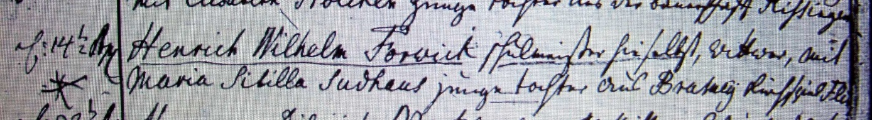

Kirchenbuch Herringen 1791; ARCHION-Bild 209 in „Trauungen 1765 – 1809“
Abschrift:
„ d. 14ten April; Henrich Wilhelm Forwick Schulmeister hierselbst, Witwer, mit Maria Sibilla Sudhaus junge Tochter aus Bramey Kirchspiel Flierich“.

